Галина Валентиновна Цын
Развитие творческой одаренности ребенка средствами декоративно-прикладного искусства
Одаренный ребенок - это ребенок,
который выделяется яркими, очевидными
иногда выдающимися достижениями (или
имеет внутренние предпосылки для таких
достижений) в том или ином виде деятельности.
Богоявленская Д.Б.
Декоративно-прикладное искусство - это вид декоративного искусства, призванный украшать повседневную жизнь, быт. Основной функцией работы педагога с детьми, выбравшими декоративно-прикладное направление, как способ своего саморазвития, в соответствии с личностными особенностями, является развитие мотивации к познанию, творчеству.
Цель моей работы - создание условий для развития художественно-творческих способностей, обеспечивающих самопознание, самореализацию личности средствами декоративно-прикладного искусства. Для этого необходима организация образовательного процесса, стимулирующего развитие природных склонностей, творческих способностей, создание материально-технической базы и программно-методического обеспечения.
Воспитать самодостаточную, самобытную личность невозможно без развития творческих способностей. Очень важно с младшего возраста создавать условия для развития творческой одаренности детей.
Б.М. Теплов отмечал, что высота одаренности обнаруживается лишь по результатам жизненного дела человека, а ее направленность и своеобразие проявляется гораздо раньше, в устойчивых интересах и склонностях, в большей или меньшей успешности выполнения разных видов деятельности, в сравнительной легкости усвоения разных предметов. По мере взросления дети приобретают опыт, самоутверждаются, благодаря личным достижениям. Те дети, которые отмечены признаками одаренности, будут осознавать особую ценность впечатлений и пытаться выразить свое индивидуальное отношение.
"Одаренный ребенок - это ребенок, который выделяется яркими, очевидными иногда выдающимися достижениями (или имеет внутренние предпосылки для таких достижений) в том или ином виде деятельности",- Богоявленская Д.Б.
Декоративно-прикладное искусство дает большие возможности в развитии творческих способностей, в выявлении детей с признаками одаренности. В своей работе стремлюсь к созданию благоприятных условий для развития творческих способностей обучающихся, без которых невозможно сформировать духовно-ценностные качества личности.
Работая в объединениях декоративно-прикладного искусства, нужно выявить детей с признаками одарённости, скорректировать программу, включая задание повышенной сложности, организовать индивидуальный подход к каждому ребёнку, вести наблюдение за познавательной, творческой деятельностью. Отсутствие индивидуального подхода, несогласованность действий, перегрузка являются отрицательным фактором, влияющим на развитие природной одаренности.
В процессе работы использовала следующие методы:
- анализ программ по декоративно-прикладному искусству;
- изучение опыта работы педагогов декоративно-прикладного искусства;
- определение влияния практических ЗУН на конечный результат путем овладения разными художественными материалами;
- разработка системы оценки работ, учитывающей возрастные, индивидуальные особенности;
- изучение продукта деятельности (панно, картины и т.д.);
- изучение материала по работе с одаренными детьми.
На начальном этапе целесообразно применять практический метод, здесь чаще возникают сложности, неуверенность в себе. Поисково-конструктивный метод включает овладение мастерством. Когда знания получены, возникает стремление к поиску оригинальных, самостоятельных решений - это метод творческо-активной деятельности.

Начальная подготовка в области ДПИ

Задания, направленные на развитие творческих способностей

Создание творческой атмосферы в объединениях в процессе деятельности

Потребность обучающихся к творческой деятельности

Создание непрерывного процесса приобретения ЗУН, опыта

Отдельно хочется остановиться на творческом задании. Важное значение в развитии творческих способностей имеет творческое задание: оно является средством педагогического управления деятельностью обучающихся. Педагог направляет на авторское преобразование впечатлений, развивает способность создания выразительных образов. Дело педагога - вести занятие так, чтобы перед ребёнком стояла творческая задача. Творческие задания помогут детям осмыслить и воплотить замысел. Благодаря творчеству раскроется одарённость. Творческое задание - это работа на выразительность, она обращена к чувствам ребёнка и направлена на поиски выражения этих чувств. У обучающихся очень важно воспитать такое качество, как достижение оригинального выражения образа. На занятиях в объединениях декоративно-прикладного творчества необходимо создавать ситуации, побуждающие к творческой активности. Такие задания ставят ребёнка в позицию творца. На первом этапе создания творческой работы идёт продумывание композиции, цветового решения. Педагог направляет последовательность выполнения. Далее создание фона, фрагментарные задания, решение художественного образа. В качестве примера показываю детские работы прошлых лет, образцы собственного изготовления, иллюстрации.
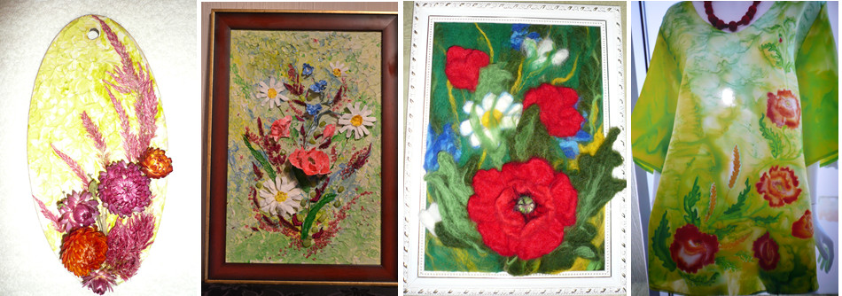

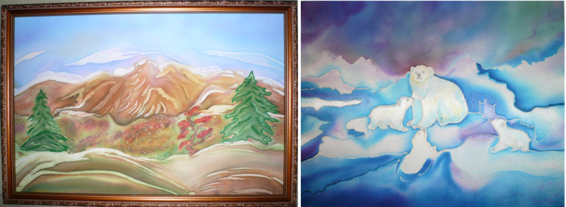

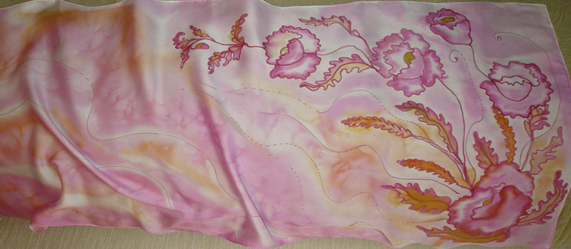
Для большей заинтересованности ДПИ предлагаю ознакомление с несколькими техниками (флористика, батик, терра, бисероплетение, квилинг, гильоширование, кожаная пластика, изготовление изделий из бумаги, нажелатиненной ткани, природного материала, валяние из шерсти). После освоения предложенных техник ДПИ на этапе усложнения ввожу совмещение некоторых из них. Это помогает закрепить изученный материал, сделать работу в более сложном, интересном варианте, где раскрываются большие просторы для фантазии, творческого мышления. Дети с интересом занимаются изготовлением изделий с применением совмещения техник. Такую работу целесообразней предлагать на индивидуальных занятиях. Индивидуальные занятия имеют некоторое преимущество - отдельно занимаясь c ребёнком, мы больше узнаем о нём, с пользой для дела используя его качества, особенно креативные способности. Опыт работы показал, что на индивидуальных занятиях можно ставить более трудные, интересные задачи, заниматься исследовательской деятельностью.
Актуальность проблемы творческого развития личности определяется современными требованиями воспитания, дети должны не только получить ЗУН, но и приобрести опыт эмоционально-ценностного отношения к процессу познания, опыт самостоятельной творческой деятельности. У обучающихся необходимо воспитать способность к творческому поиску, определению новых подходов к решению и исследованию творческих проблем.
Занятие исследовательской деятельностью стимулирует детей к наиболее глубокому изучению конкретного направления ДПИ. Специфика исследовательской деятельности в области декоративно-прикладного творчества заключается в том, что каждая работа предусматривает усвоение специальных знаний, умений и навыков, а так же определённый уровень знаний, умений, необходимых для исследовательской работы. Мотивациeй исследовательского поведения ребёнка является любознательность. Роль же педагога связана с формированием мотивации к познанию. Когда ребёнок занимается исследовательской деятельностью, он узнаёт много нового, интересного в той области, которой отдал предпочтение, ищет свои пути решения проблемы.
Остановлюсь на конкретном случае исследовательской работы воспитанницы объединения ДПИ. Занимаясь исследовательской деятельностью, обучающаяся изучила историю возникновения, развития нескольких техник ДПИ, ознакомилась с опытом многих народов в этой области, освоила некоторые из техник, нашла свой, ранее не использованный способ совмещения техник в одном изделии. В своей работе автор широко использовала знания внешкольной программы, анализ многих источников литературы, нашла оригинальное решение проблемы. Обосновала актуальность, практическую и теоретическую значимость, новизну, сформировала гипотезу, предложила методы исследования.
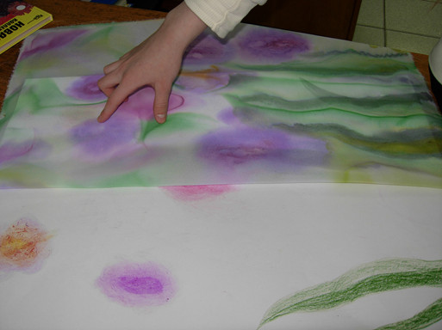

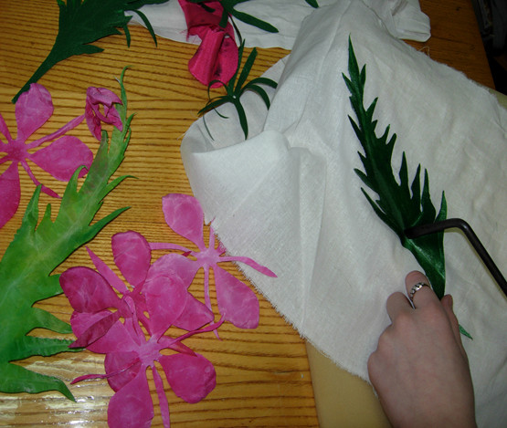

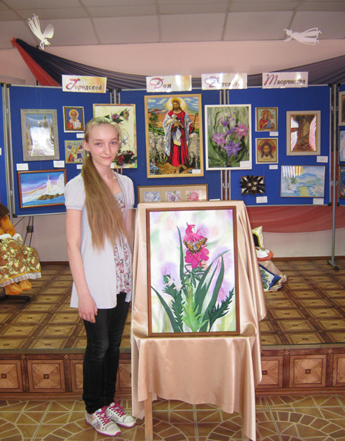
Результаты этой исследовательской работы использовались в Доме детского творчества, на городских выставках ДПИ, на занятиях по окружающему миру в детском саду.

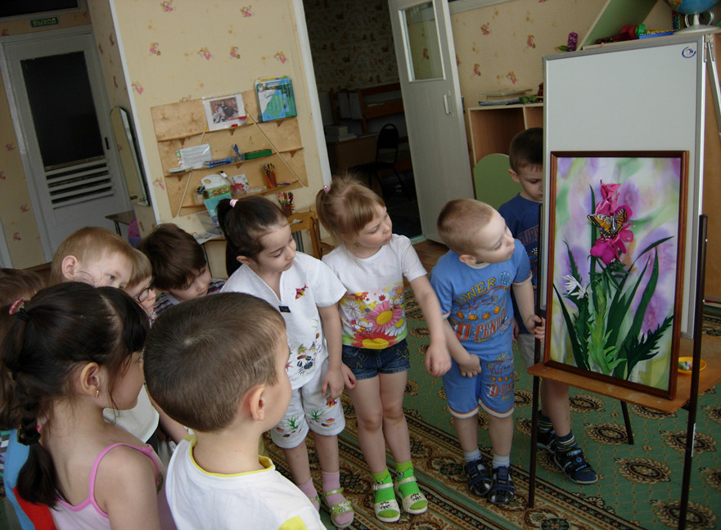
Участие в исследовательской деятельности даёт прекрасную возможность для самореализации личности, ее творческих способностей. Высокая оценка работы воспитанницы: (лауреат II степени на заочном конкурсе ''Первые шаги в науку" и лауреат II степени XII Всероссийской открытой конференции учащихся ''Первые шаги в науку") дала стимул для дальнейшего развития и самосовершенствования. И как следствие - призовые места на городских, районных, окружных выставках (дипломы I,II,III степеней), дипломы I,II степеней в международных конкурсах.
При воспитании ребенка необходимо уделять особое внимание творческому развитию, ставить перед ним проблемы, вопросы, активно развивать творческое мышление. Основным условием формирования последнего и являются такие виды деятельности как исследовательская и проектная.

Вывод: создание условий для выявления, развития творческой одаренности, привлечение к исследовательской деятельности в ДПИ способствует формированию духовной, художественной культуры, эстетического вкуса, является средством воспитания творчески активной, самодостаточной личности.

В заключении хочу сказать, что привлечение к исследовательской, творческой деятельности обучающихся обязывает и самого педагога ко многому. Работая с детьми наставнику необходимо расширять свой кругозор, постоянно следить за новостями в той области, в которой обучает, стараться идти в ногу со временем.
Результатом моей совместной многолетней работы с обучающимися, поддержкой родителей стали: Почетные грамоты, Благодарственные письма, призовые места на городских (I и II) выставках; (III – е место в городской научно-практической конференции); окружных (II,III) выставках; Диплом лауреата II степени Всероссийского заочного конкурса ''Первые шаги в науку", Диплом лауреата II степени XII Всероссийской открытой очной конференции учащихся ''Первые шаги в науку", Благодарственное письмо Президиума общероссийской малой академии наук "Интеллект будущего", Диплом лауреата II степени Российского заочного конкурса «Юность, Наука, Культура», Дипломы I,II,III степени Международного фестиваля-конкурса детского и юношеского творчества "Русский Художественный Лад", Диплом III степени Сибирского Международного конкурса-выставки детского и юношеского творчества "Художественный Арт-Форум", Диплом Международного фестиваля-конкурса "Красоты Коста-Бравы (Испания)", Благодарственные письма фестиваля-конкурса "Красоты Коста-Бравы" и Международного проекта "Арт-Форум" (Испания), Дипломы I, II степени Международного фестиваля-конкурса "Не торопясь по вернисажу...", Дипломы открытого Всероссийского фестиваля искусств «Ступени мастерства, Вторая четверть», Диплом лауреатаII степени Открытого Всероссийского конкурса искусств « СТУПЕНИ МАСТЕРСТВА. ЧЕТВЕРТАЯ ЧЕТВЕРТЬ». А также одна из обучающихся, Маликова Мария Александровна внесена в книгу «Российская коллекция энциклопедий детских достижений» по Тюменской области.
